TRƯỜNG ĐẠI HỌC PHENIKA

KHOA CÔNG NGHỆ THÔNG TIN  
   
   


Báo Cáo Dự Án Học Phần Đồ Án Cơ Sở

Đề tài: ITC-Du Lịch Cùng Với Người Bản Xứ

|  |  |
| --- | --- |
| Thành viên: | * Phan Thành Đạt – 20010943 |
| Giảng viên hướng dẫn: | Lương Văn Thiện |

Hà Nội, Ngày …. tháng …. năm 2022

Mục lục

Contents

1. Yêu cầu (Requirements) 0

1.1 Đặt vấn đề (Problem statement) 0

*1.1.1* Mô tả vấn đề 0

*1.1.2* Giải pháp 0

*1.1.3* Đối tượng khách hàng. 0

1.2 Thuật ngữ (Glossary) 0

1.3 Thông số ỹ thuật bổ sung 0

* 1. Mô hình sử dụng hệ thống (Use-case models) 0

### 1.4.1 Mô tả chi tiết Tạo tài khoản

### 1.4.2 đăng nhập

1.4.3 đăng xuất

1.4.4 mô tả xem xếp hạng HDV du lịch

1.4.5 mô tả chọn hướng dẫn viên du lịch

2. Phân tích trường hợp sử dụng (Use-case analysis) 0

2.1 Phân tích kiến trúc hệ thống 0

2.2 Thực thi trường hợp sử dụng (Use-case relizations) 0

Các biểu đồ tuần tự (Sequence diagrams) 0

3. Thiết kế (Use-case design) 0

3.1 Xác định các thành phần thiết kế (Identify design elements) 0

3.2 Thiết kế trường hợp sử dụng (Use-case design) 0

*3.2.1* Thiết kế biểu đồ lớp (Class diagrams) 0

3.3 Thiết kế cơ sở dũ liệu (Database design) 0

4. Thiết kế giao diện. 0

4.1 công nghệ áp dụng 0

4.2 thiết kế giao diện. 0

*4.2.1* trang chủ 0

*4.2.2* ranking 0

*4.2.3* thông tin hướng dẫn viên 0

# Yêu cầu (Requirements)

## Đặt vấn đề (Problem statement)

### Mô tả vấn đề

Ở thời điểm hiện tại khi chúng ta đi đến một khu du lịch hoàn toàn mới chúng ta thường mong muốn cho mình có những người hướng dẫn viên du lịch đi cùng để giải đáp những thắc mắc trong chuyến du lịch. Tuy nhiên khi nghĩ đến chuyện đó lại có rất nhiều vấn đề phát sinh, rất nhiều câu hỏi được đặt ra, điển hình là giá cả có hợp lí với mình hay không, liệu người hướng dẫn viên có vui vẻ hòa đồng, liệu họ có nhiều kinh nghiệm hay là chưa hay là liệu họ có hiểu biết được đầy đủ những phong tục tập quán hay là đặc sản ở vùng đó hay là không...

Ngoài ra với kinh tế hộ gia đình thì rất khó để có thể thuê được một hướng dẫn viên du lịch. Muốn có người hướng dẫn với giá rẻ thì phải tham gia tuor đông người. Năm bắt được những vấn đề đó ITC mang đến một giải pháp mới là nền tảng kết nối những vị khách du lịch với những người dân bản xứ.

### Giải pháp

ITC là nền tảng kết nối đa thiết bị nhằm hướng đến những người khách du lịch mong muốn có một dịch vụ hợp lí và giá cả phải chăng. Mong muốn kết nối họ với những người dân bản xứ. Vì nơi đây chính là quê hương của dân bản địa nên khách du lịch có thể tin tưởng rằng mình sẽ được chia sẻ những thông tin về đặc sản hay phong tục là hoàn toàn đầy đủ và chính xác. Ngoài ra với chi phí vừa phải hoàn toàn có thể đảm bảo được sự riêng tư khi đi du lịch với số lượng ít hay chỉ với các thành viên trong gia đình.

**GIÁ TRỊ:** Tham gia với ITC các khách du lịch có thể có những trải nhiệm hoàn toàn mới mẻ đó chính là được chính những người dân bản xứ trực tiếp hướng dẫn mình tham quan du lịch. Đồng thời giải quyết được vấn đề chi phí lớn khi thuê những hướng dẫn viên chuyên nghiệp.

**MÔ TẢ:** ITC là một ứng dụng chạy trên nền tảng web mà người dùng có thể truy cập và tương tác từ nhiều thiết bị khác nhau như điện thoại, máy tính, …

Một số tính năng nổi bật của trang web:

**Login/create accout:**  nơi user và hướng dẫn viên đăng kí tài khoản cá nhân của mình.

**Bảng xếp hạng** : nơi đánh giá những hướng dẫn viên người bản xứ một cách vô cùng khách quan đến từ chính những người khách du lịch trước đó đã từng book họ

**Trang chủ:** nơi xắp xếp lịch trình của user một cách khách quan và logic đồng thời sẽ đề xuất cho người dùng những địa điểm vô cùng thú vị.

**Thông tin HDV:**  nơi khách du lịch xem những thông tin chi tiết của từng HDV đồng thời có quyết định có thuê họ hay là không

### Đối tượng khách hàng.

* Về mặt khách hàng của ứng dụng web thì tuy rất đa dạng những vẫn tập chung chủ yếu vào những khách du lịch

+ đi gia đình nhỏ, hoặc với những nhóm du khách nhỏ.

+ nhóm khách du lịch có nguồn tài chính hạn hẹp nhưng muốn trải nghiệm sâu sắc về văn hóa ở địa điểm du lịch.

+ khách du lịch đi lẻ muốn riêng tư cần người dẫn đường hướng dẫn.

## Thuật ngữ (Glossary)

**Quản trị viên**

Người có quyền kiểm duyệt thông tin trên ứng dụng để đảm bảo không có các bài đăng spam và các bài đăng không hợp lệ với tiêu chuẩn của cộng đồng. Quản trị viên cũng có quyền xóa các HDV bị report và thậm chí cấm các tài khoản có những hành vi vi phạm nguyên tắc.

**Người dùng**

Những người đã đăng ký tài khoản trên web nhưng không phải là quản trị viên sẽ được tính là người dùng. Người dùng sẽ có khả năng truy cập vào tính năng diễn đàn để trao đổi với những người dùng khác và truy cập vào tính năng chọn khóa học và lên kế hoạch học tập hiệu quả

**Tài khoản**

Là thứ lưu trữ thông tin về quản trị viên/người dùng bao gồm: Tên, tuổi, thông tin liên lạc, các khóa học mà người dùng đã hoàn thành và đánh giá của những khóa học đó( điểm số các bài test, thời gian hoàn thành khóa học)

## Thông số ỹ thuật bổ sung

## Mô hình sử dụng hệ thống (Use-case models)

*Sơ đồ tổng quát*

### Mô tả chi tiết Tạo tài khoản

Người dùng cần phải có tài khoản để đăng nhập vào website. Trường hợp người dùng chưa có tài khoản, người dùng cần thực hiện việc đăng ký tài khoản:

1. Khi bấm vào nút “Đăng ký”, hệ thống sẽ hiển thị form yêu cầu người dùng nhập vào những thông tin sau:

* Họ và tên
* Tên đăng nhập
* Mật khẩu
* Tuổi
* Giới tính
* Email
* Số điện thoại

1. Sau khi người dùng cung cấp thông tin được yêu cầu, hệ thống sẽ xác minh tài khoản đã tồn tại hay chưa. Sau đó, hệ thống sẽ được thêm vào cơ sở dữ liệu người dùng và cho phép đăng nhập bằng tên đăng nhập và mật khẩu đã đăng ký.

* Trường hợp người dùng điền sai thông tin, hay nhập thông tin không hợp lệ, hệ thống sẽ báo lỗi. Người dùng cần phải điền lại thông tin cho đến khi thông tin điền vào là hợp lệ.
* Trường hợp tài khoản đã tồn tại, hệ thống sẽ báo lỗi và yêu cầu người dùng phải nhập một tên đăng nhập khác.

Sau khi đăng ký thành công, người dùng có thể đăng nhập bằng tài khoản đã đăng ký.

### Đăng nhập

Người dùng hay quản trị viên cần phải đăng nhập để có thể sử dụng các chức năng của website.

1. Người dùng hay quản trị viên điền tên đăng nhập và mật khẩu và bấm nút “Đăng nhập”.
2. Sau khi đăng nhập thành công người dùng sẽ được đưa đến giao diện trang chủ và có thể thực hiện được các chức năng của hệ thống:

* Nếu là người dùng, hệ thống sẽ cho phép họ sử dụng các chức năng của người dùng (Xem thông tin, chọn HDV,...).
* Nếu là người quản trị viên, hệ thống sẽ cho phép họ sử dụng các chức năng của quản trị viên. (Chỉnh sửa thông tin, quản lý các page,... )
* Trường hợp người dùng hay quản trị viên nhập sai hay bỏ trống form, hệ thống sẽ hiển thị lỗi. Hệ thống sẽ duy trì trạng thái cho đến khi người dùng hay quản trị viên điền đúng form

**1.4.3**. **đăng xuất**

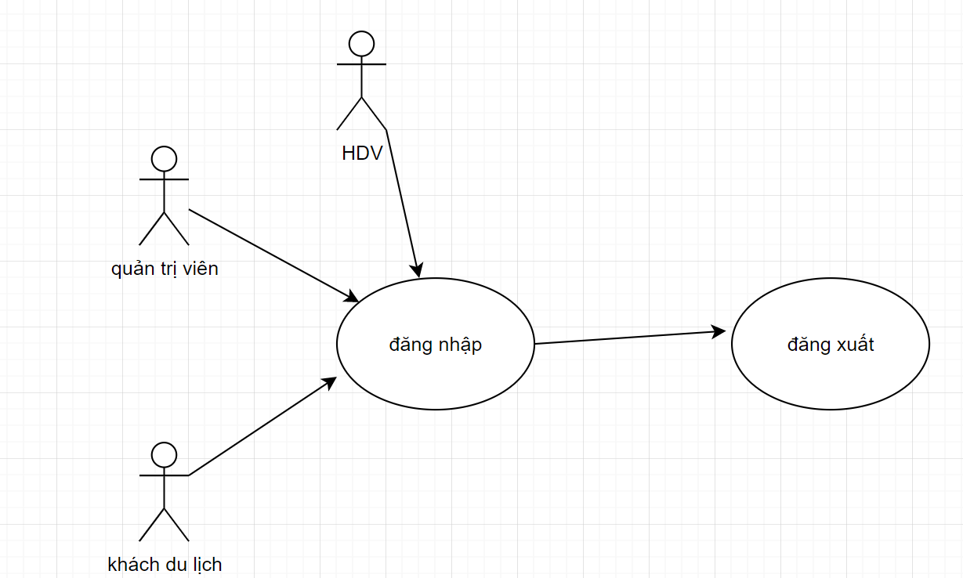

*Sơ đồ đăng xuất*

**Mô tả:**

**-** tên uscase đăng xuất.

- Đối tượng sử dụng: quản trị viên, các hướng dẫn viên người bản địa và khách du lịch có tà khoản.

- Mô tả chi tiết: khi muốn sử dụng một tài khoản khác hoặc muốn thoát tài khoản khỏi ứng dụng thì sẽ thông qua đăng xuất

**1.4.4 mô tả xem xếp hạng HDV du lịch**

*Sơ đồ*

- Người dùng không cần đăng nhập để truy cập trang page này. Tuy nhiên sẽ không thể sử dụng những tính năng nổi bật của trang web.

- Những người dùng có tài khoản đăng nhập sẽ được chỉnh sửa xếp hạng của hướng dẫn viên bản địa sau khi đã book hướng dẫn viên du lịch đó. Ngoài ra có thể chọn được những HDV du lịch mà bản thân cảm thấy phù hợp nhất.

- Quản trị viên có quyền xóa những hướng dẫn viên đã vi phạm những nguyên tắc của cộng đồng mà admin đã truy quét được hoặc được report.

**1.4.5**. **mô tả chọn hướng dẫn viên du lịch**

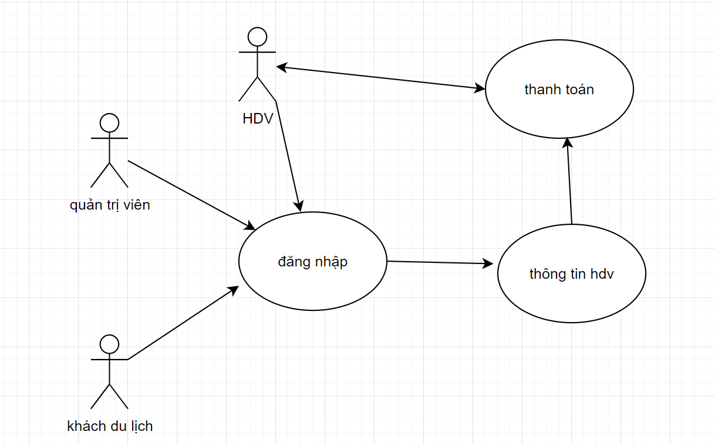

*Sơ đồ*

**Mô tả chi tiết:**

- Đây là nơi để các khách du lịch có thể xem thông tin chi tiết như lịch sử, comment, thông tin bản thân hướng dẫn viên người bản địa, kiểm tra lịch trình hoạt động sắp tới của các HDV và cuối cùng là có quyết định có thanh toán và book hướng dẫn viên đó hay không.

- Tại đây là nơi mà các tài khoản là hướng dẫn viên có thể chỉnh sửa thông tin của bản thân mình mottj các hoàn hảo nhất để có nhiều người tiếp cận.

-

# Phân tích trường hợp sử dụng (Use-case analysis)

## Phân tích kiến trúc hệ thống

### Các đối tượng trừu tượng chính của hệ thống (Key abstractions)

* Tài khoản: Bao gồm người dùng khách du lịch /hướng dẫn viên du lịch/ quản trị viên. Mỗi tài khoản có một tên đăng nhập duy nhất và một mật khẩu và cho họ truy cập vào hệ thống theo đúng chức năng của tài khoản đó. Mỗi một loại tài khoản có những quyền truy cập và sử dụng tính năng riêng biệt.
* Đối với tài ngoản của khách du lịch có thể để trống những trường thông tin như đặc điểm nổi bật cũng như kinh nhiệm, khả năng , video. Vì đó là những thông tin riêng biệt cần thiết của những hướng dẫn viên du lịch.
* Lịch trình: đối tượng này gồm 2 loại là lịch trình của những hướng dẫn viên và lịch trình của khách du lịch. Lịch trình có thể điều chỉnh làm sao để phù hợp nhất với mong muốn của những vị khách từ xa tới.

## Thực thi trường hợp sử dụng (Use-case relizations)

### Các biểu đồ tuần tự (Sequence diagrams)

**Biểu đồ tuần tự login tài khoản**

*Biểu đồ tuần tự cho Login use case*

**Biểu đồ tuần tự thay đổi thông tin tài khoản.**

*Biểu đồ tuần tự cho chỉnh sửa thông tin user*

**Biểu đồ tuần tự đặt lịch hướng dẫn viên du lịch.**

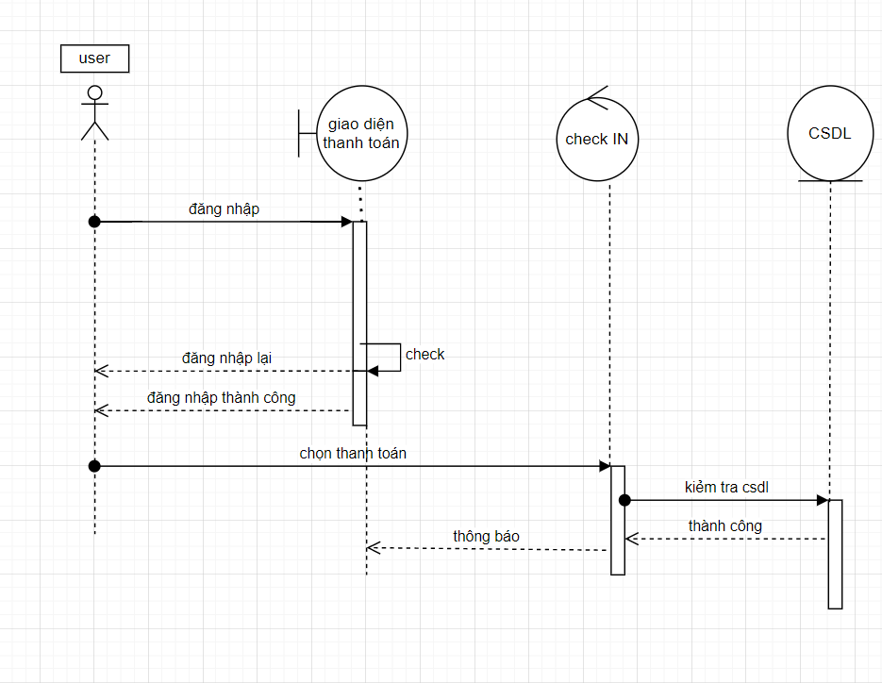

*Biểu đồ tuần tự đặt lịch hướng dẫn viên du lịch.*

**Biểu đồ tuần tự xếp hạng dẫn viên du lịch.**

*Biểu đồ tuần tự xếp hạng dẫn viên du lịch.*

# Thiết kế (Use-case design)

## Xác định các thành phần thiết kế (Identify design elements)

### Xác định các lớp (Identify classes)

|  |  |
| --- | --- |
| Các lớp | Các element |
| Tài khoản | Map thẳng tới các lớp thiết kế |
| Thay đổi thông tin |
| Xếp hạng HDV |
| Xem thông tin HDV |
| Đăng kí HDV du lịch |
| Bình luận |

## Thiết kế trường hợp sử dụng (Use-case design)

### Thiết kế biểu đồ lớp (Class diagrams)

biểu đồ lớp account khách du lịch

biểu đồ lớp account của hướng dẫn viên

Biểu đồ báo cáo

Biểu đồ lớp xếp hạng của hướng dẫn viên

Biểu đồ lớp về thông tin của hướng dẫn viên du lịch.

## Thiết kế cơ sở dũ liệu (Database design)

**Mô tả chi tiết:**

* **Bảng thông tin khách hàng và hướng dẫn viên du lịch (user table)**

|  |  |  |  |
| --- | --- | --- | --- |
| **Name** | **Type** | **Description** | **Value** |
| **ID** | **INT** | **Mã khách hàng** | **Not null** |
| Name | Varchar(45) | Họ tên khách hàng | Not null |
| SDT | INT | Số điện thoại | Not null |
| Email | Varchar(45) | Email của khách hàng | Not null |
| Adress | Varchar(45) | Địa chỉ | Not null |
| Password | Varchar(45) | Thông tin của khách hàng | Not null |
| Kinh_nhiem | Varchar(5) | Kinh nghiệm của hướng dẫn viên | Null |
| Kha_nang_ngoai_ngu | Varchar(45) | Số chứng minh nhân dân hay số hộ chiếu của khách hàng | Null |
| Diem_noi_bat | Varchar(45) | Những đặc điểm thu hút của HDV | Null |
| Avatar | Varchar(45) | Link ảnh đại diện của HDV/ khách du lịch | Null |
| Video | Varchar(45) | Link video của HDV | Null |
| Image | Varchar(45) | Link ảnh đính kèm của HDV | Null |

* **Bảng thông tin về lịch trình của user**

|  |  |  |  |
| --- | --- | --- | --- |
| **Name** | **Type** | **Dicription** | **Value** |
| **User_id** | **Int** | **Id người dùng** | **Not null** |
| Hdv_id | Int | Id hướng dẫn viên | Not null |
| Date | Timestamp | Ngày đăng kí | Not null |
| Dia_diem | Varchar(45) | Nơi đăng kí | Not null |
| Thanh_tien | Int(15) | Khoản tiền thanh toán | Not null |

* **Bảng thông tin về lịch trình của HDV**

|  |  |  |  |
| --- | --- | --- | --- |
| **Name** | **Type** | **Dicription** | **Value** |
| User_id | Int | Id người dùng | Not null |
| **Hdv_id** | **Int** | **Id hướng dẫn viên** | **Not null** |
| Date | Timestamp | Ngày đăng kí | Not null |
| Dia_diem | Varchar(45) | Nơi đăng kí | Not null |
| Thanh_tien | Int(15) | Khoản tiền thanh toán | Not null |

# Thiết kế giao diện.

## công nghệ áp dụng

Những công nghệ chính:

Ngôn ngữ sử dụng: html-css-javascript

Công nghệ famework: boottrap,

**List function.**

|  |  |  |  |
| --- | --- | --- | --- |
| **STT** | **Chức năng** | **Tính năng** | **Mô tả** |
| 1 | Authentication | Đăng nhập | Đăng nhập vào hệ thống (không cần bên thứ 3: google, facebook): - Email: email đã đăng ký - Password: mật khẩu đã đăng ký. |
| Đăng ký | Đăng ký tài khoản (không cần bên thứ 3: google, facebook): - Name: Họ tên - Mobile phone: Số điện thoại-  - Email: email đăng ký (dùng để đăng nhập)  - Password: mật khẩu - Retype password: gõ lại mật khẩu.  Đối với tài khoản HDV cần thêm những thông tin cần thiết để tạo trang thông tin như: - kinh nghiệm -khả năng ngoại ngữ - ảnh, video |
| 2 | Thiết lập | Quản lý thông tin cá nhân | Chỉnh sửa tên, email, địa chỉ, số điện thoại, ảnh đại diện: - User name: tên hiển thị - Password: thay đổi mật khẩu - Email: email đăng ký (dùng để đăng nhập, chỉ xem không sửa) - Address: địa chỉ nhận hàng (hoặc địa chỉ đăng ký) - Mobile: số điện thoại - ngoài ra còn có thể chỉnh sửa thông tin cá nhân của HDV |
| 3 | Xem HDV du lịch | Tìm kiếm HDV du lịch | Tìm kiếm HDV du lịch dựa trên bảng xếp hạng chung. - Tìm kiếm HDV du lịch dựa trên thông tin như tên, tuổi |
| Xem chi tiết thông tin hướng dẫn viên du lịch | Khi bấm vào một HDV bất kì (tại trang chủ, hoặc tại trang kết quả tìm kiếm, hoặc tại trang xếp hạng), hệ thống hiển thị chi tiết bao gồm: - Tên ,tuổi,... - Kinh nhiệm - Điểm nổi bật. -lịch sử. - Hình ảnh  -comment -feedback |
| 4 | thanh toán | Thêm vào lịch trình | Thêm HDV vào lịch trình của user (phụ thuộc vào User chọn ở màn hình Xem chi tiết HDV). - kiểm tra data xem có sự trùng lặp hoặc sai sót. -tính toán hóa đơn rồi trả về màn hình hiển thị Yêu cầu bắt buộc User phải có tài khoản |
| xem lịch trình(lịch trình user và HDV tương tự như nhau) | Yêu cầu bắt buộc User phải có tài khoản lịch trình của User, bao gồm: - HDV đã chọn - Ngày tháng - Thành tiền - Notes: Ghi chú cho đơn đặt của khách(vd:gặp giờ nào, địa điểm cụ thể, tính cách, ăn mặc...) |

## thiết kế giao diện.

### trang chủ

### ranking

### thông tin hướng dẫn viên

